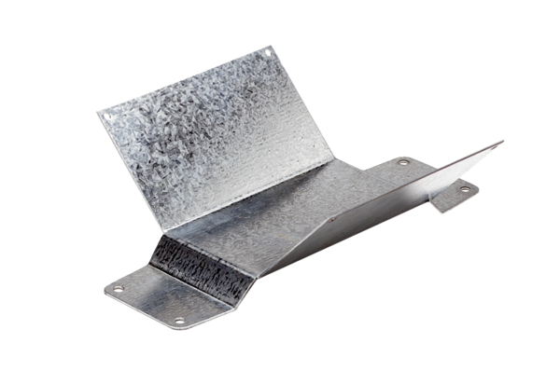Befestigungsfuß FUM 22Verpackungseinheit: 1 StückSortiment: C
Artikelnummer: 0036.0004Hersteller: MAICO

